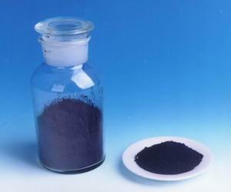
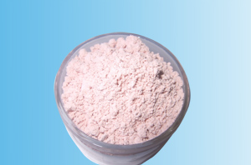
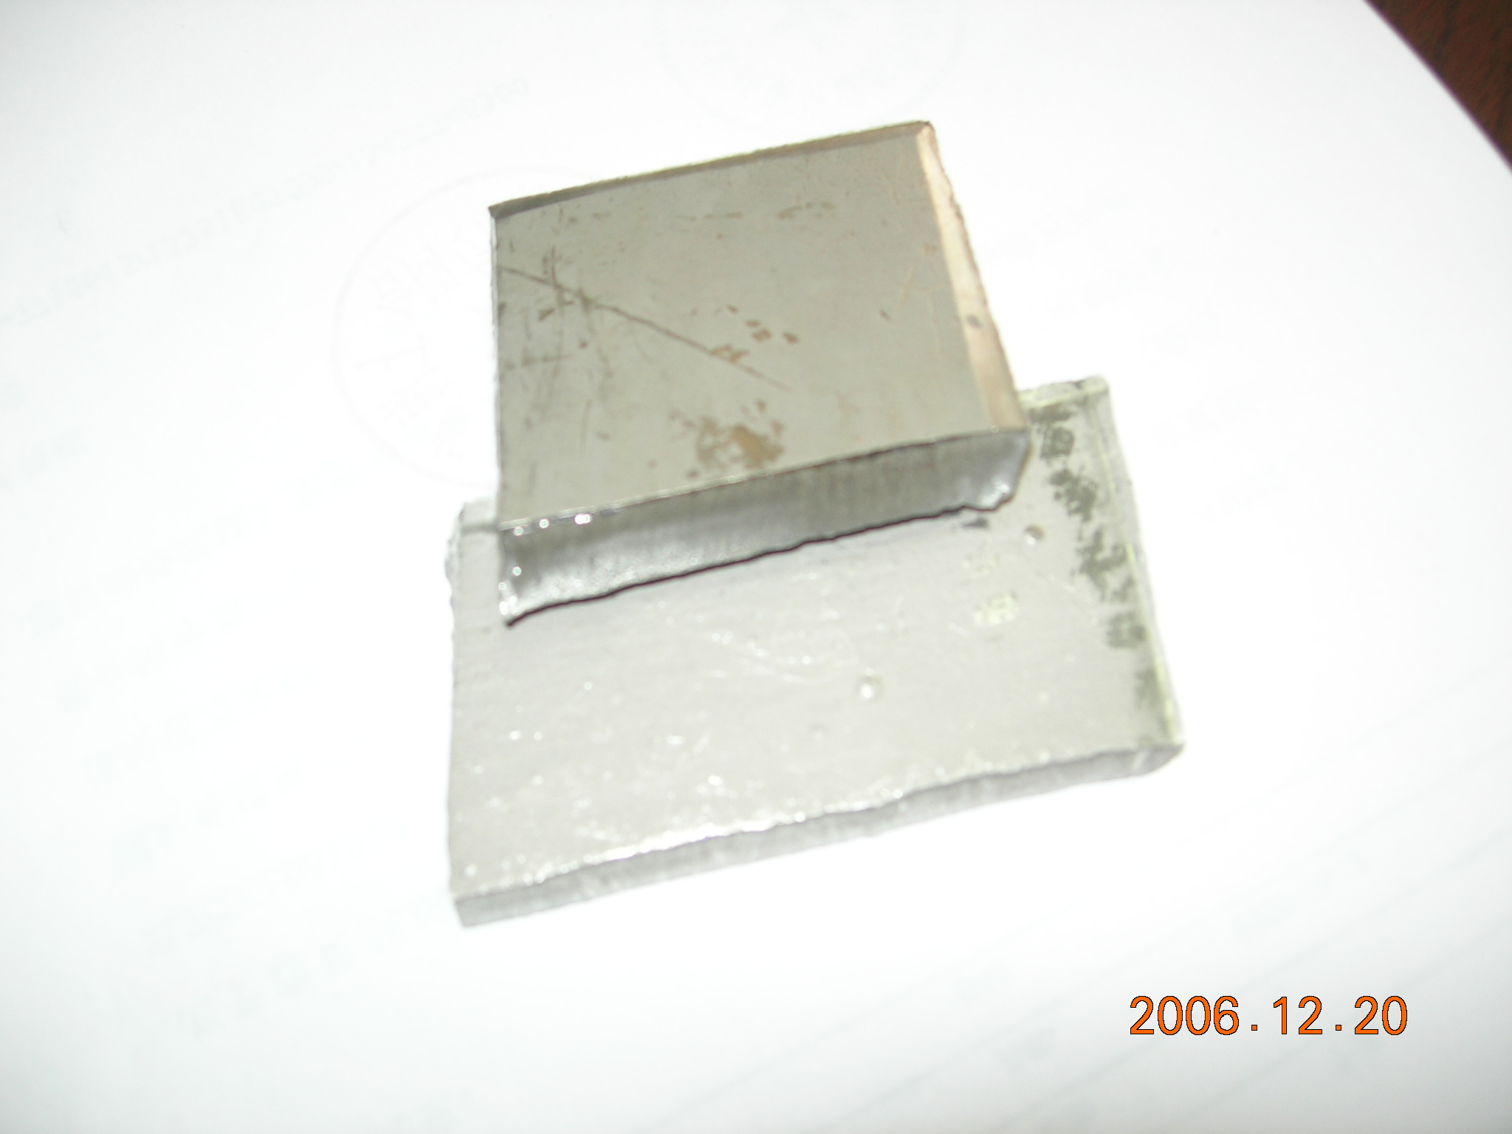
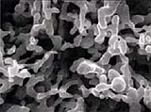
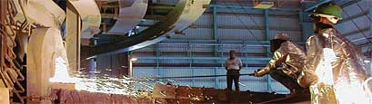

联系我们：
北京创意坊科技有限公司
地址：北京市朝阳区高碑店盛世龙源12号楼
邮编：100022
总机：+86-10-58303328

目 录

价格行情 3
长江钴板一周走势图 3
欧洲鹿特丹钴一周走势图 3
MB钴近期走势图 4
MW钴近期走势图 4
国内金属钴产品价格（3.19-3.23） 5
2012年2月英国《金属导报》月平均价 5
宏观经济及产业政策 5
中国降存准等松绑政策或随时出炉 5
煤炭工业发展“十二五”规划发布 5
国务院再提扩大房产税试点 深圳广州有望入围 6
成品油价改新思路：定价权或交由三大石油公司 6
新闻动态 6
赞比亚总统期待多样化的中国投资 6
Ambatovy镍项目预计2012年一季度投产 6
接连发生两起安全事故省安监局约谈金川公司 6
广安市将建成全国最大电积钴项目 7
一周评述 7
本周钴价再走低 下游采购依旧淡 7

价格行情

长江钴板一周走势图

欧洲鹿特丹钴一周走势图

MB钴近期走势图

MW钴近期走势图

国内金属钴产品价格（3.19-3.23）
产品 | 单位 | 最低价 | 最高价
南非进口 CIF到岸价 | 美元/磅 | 10.5 | 10.8
氧化钴（72%） | 万元/吨 | 17 | 17.2
四氧化三钴（电池级） | 万元/吨 | 17.3 | 17.5
国内钴板 | 万元/吨 | 23.3 | 23.5
钴粉 | 万元/吨 | 28.5 | 29
硫酸钴（≥20.5%） | 万元/吨 | 4.3 | 4.4
草酸钴（≥31.5%） | 万元/吨 | 7.8 | 7.9
氯化钴（≥24.2%） | 万元/吨 | 5.2 | 5.4
钴酸锂 | 万元/吨 | 19.2 | 19.5
碳酸钴（45%以上） | 万元/吨 | 11 | 11.1

2012年2月英国《金属导报》月平均价
商品名称 | 规格 | 单位 | 12年2月平均价 |  | 12年1月平均价
商品名称 | 规格 | 单位 | 最低价 | 最高价 | 最低价 | 最高价
钴 | MB自由市场，纯度不低于99.3％， 仓库内 | 美元/磅 | 14.678 | 15.561 | 14.369 | 15.306
钴 | MB自由市场，纯度不低于99.8％， 仓库内 | 美元/磅 | 15.444 | 16.156 | 14.863 | 15.863

宏观经济及产业政策

中国降存准等松绑政策或随时出炉
北京3月22日电---经济先行指标--汇丰中国制造业采购经理人指数(PMI)初值欠佳,凸显中国经济"稳增长"的压力加重,预示货币政策微调如降存准等举措随时可能出台.
中国正在平衡"稳增长,控通胀"上走钢丝,今年已经主动调降经济增速,对经济放缓的容忍度明显提升.但政府能容忍的经济下行底限到底在哪里?这是决定调控松紧的重要阀门.

煤炭工业发展“十二五”规划发布
国家能源局今天发布了《煤炭工业发展“十二五”规划》，依据规划，到2015年我国煤炭生产能力将达到41亿吨，煤炭产量将被控制在39亿吨左右，大型煤炭企业产量将占全国的60%以上，采煤机械化程度达到75%以上。

国务院再提扩大房产税试点 深圳广州有望入围
记者22日从中国政府网获悉，国务院近日批转的国家发展改革委《关于2012年深化经济体制改革重点工作的意见》明确，今年要加快财税体制改革。适时扩大房产税试点范围。地产业内分析预测，深圳、广州有望接棒上海、重庆，入围第二批试点房产税改革的城市名单。受访专家认为，当前的改革方案还有待进一步完善，向存量房征税是大势所趋，并可考虑先对小产权房课税。

成品油价改新思路：定价权或交由三大石油公司
在昨天举行的“第五届山东地炼市场与发展峰会暨第四届中外油商高峰论坛”上，国家发改委能源研究所能源经济与发展战略研究中心副主任、政策中心执行主任姜鑫民透露，当前成品油定价机制改革的一个思路是当国际油价低于130美元时，成品油定价权或交由三大石油公司自主定价。

新闻动态

赞比亚总统期待多样化的中国投资
3月14日，赞比亚总统萨塔在会见中国有色集团总经理罗涛时称，他充分认识到中国投资在赞比亚所扮演的重要角色和对中赞两国的意义，希望更多的中国投资者到赞各个领域寻找投资机会。

Ambatovy镍项目预计2012年一季度投产
Sherritt国际公司公布了Ambatovy项目的进展情况，该项目是加拿大、日本和韩国的合资项目。该项目计划于2012年一季度投产，全年镍钴硫化物的产量为9000-14000吨，全年生产镍金属8000-13000吨，钴金属80-1300吨。

接连发生两起安全事故省安监局约谈金川公司
针对金川集团公司“3•17”、“3•19”事故，3月21日，甘肃省安监局约请金川集团公司副总经理周民汇报两起事故情况。周民表示将深刻吸取两起事故教训，严防同类事故重复发生。省安监局要求该公司加强安全教育和技术培训，遏制事故发生。
据了解，3月17日8时25分，金川集团公司龙首矿西二井1534水平5行，铲运机倒车过程中将1名工人撞在巷道壁上，经抢救无效死亡；3月19日7时，金川集团公司龙首矿西一井1488水平8号点分层道，铲运机违章作业停放在斜坡上，启动时，铲运机后溜将1名工人挤在巷道壁上，经抢救无效死亡。

广安市将建成全国最大电积钴项目
昨（21）日，占地3000余亩，由广安科塔金属股份有限公司的全资子公司广安可可钴业有限公司投资12.5亿元（含生产流动资金）建设的电积钴项目，于广安经开区新桥工业园区正式破土动工。据介绍，该项目建成投产后将成为全国最大的电积钴项目，年产电积钴4000吨，实现工业总产值16亿元，利税2亿元以上。

一周评述

本周钴价再走低 下游采购依旧淡
本周电解钴市场受国际价格下滑影响继续走低，金川也将电解钴报价从24.5万元下调到了24万元，国内其他厂家也跟着下调了报价，多在23.3-23.5万元。但大部分厂家表示现在市场下游需求很不好，价格受到此情况的影响开始走低，但下游看到价格的走低也更加放慢了采购的步伐，双方都在僵持和观望。
钴盐市场也是一片低迷，氯化钴报价从5.4-5.5万元下滑到了5.2-5.3万元，成交价格据传闻已经下滑至5万元。但是也有大厂表示太低的价格不愿出货，目前市场主流成交价格在5.1-5.2万元，但是市场的低迷很难有所改变，价格进一步走低的可能性很大。硫酸钴报价在4.3-4.4万元，成交价格下滑到了4.2万元，还有更低的现金价格。草酸钴本周成交相当清淡，价格在7.9万元左右，受钴粉市场低迷的牵连，成交并不多。
金川本周下调了四氧化三钴的报价，在17.3万元，成交情况并没有因此而好转，厂家表示现在市场很冷清，很难有满意的成交。
近日钴粉市场价格略有下滑，金川报价从28万元下调至27万元，成交价格较低。市场其他厂家报价从上周的29.5-30.5万元下调到了28.5-29万元，成交价格在28-28.5万元左右。市场下游需求疲软，成交冷清，成交较吃力，价格的下滑也没能调动起下游的采购兴趣。碳化钨价格本周也出现了下滑，在316-318元，但钴粉厂家表示该产品的价位仍处较高。

